http://elinformatorio.blogspot.com/2009/02/se-realizara-el-1-encuentro-de.html

El informatorio

martes 10 de febrero de 2009

Se realizará el 1° Encuentro de Seguridad Vial para Iberoamérica y el Caribe Protegiendo Vidas
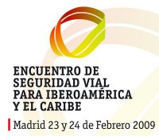Fundación Mapfre, a través de su Instituto de Seguridad Vial, informó que se realizará el Primer Encuentro de Seguridad Vial para Iberoamérica y el Caribe Protegiendo Vidas, del 23 al 24 de febrero en el Hotel Melia Castilla de Madrid, España.
El encuentro está organizado por la Secretaría General Iberoamericana (SEGIB), la Dirección General de Tráfico de España (DGT), el Banco Mundial, a través de la Facilidad Global para la Seguridad Vial (GFRS), la Fundación Internacional del Automóvil (FIA) y Fundación Mapfre.

